Конспект урока по домоводству: «Почему нужно есть рыбу?»

занятие для учащихся 2 – 3 класса
Цель: заинтересовать учащихся рыбой, как очень ценным пищевым продуктом
Задачи:
- Расширять представления детей об ассортименте рыбных блюд, их пользе;
- Формировать умение самостоятельно находить необходимую информацию и отвечать на поставленный вопрос;
- Обогащать словарь названиями разных видов рыб;
- Закреплять умение работать в парах.

Материал: презентация «Чем полезна рыба», карточки с пресноводными и морскими видами рыб, два поля «Река» и «Море», кроссворды для работы в парах, текст для чтения «Почему необходимо есть рыбу», практическое задание «Как приготовить уху?», канцтовары, маленькие бумажные изображения рыбок по количеству детей, ватман голубого цвета.
Ход занятия
- Орг. момент. Определение темы занятия.
Педагог предлагает учащимся ответить на вопрос «Что мы делаем для своего здоровья?»
Возможные ответы:
- соблюдать гигиену;
- заниматься физкультурой;
- соблюдать режим дня;
- соблюдать правила безопасного поведения;
- есть полезную еду.
Педагог предлагает ответить, какие продукты они считают полезными.
Возможные ответы:
- мясо;
- рыба;
- молочные продукты;
- крупяные изделия;
- овощи и фрукты,
- вода.
Педагог загадывает загадку: «У родителей и деток вся одежда из монеток» (рыба)
Педагог просит сформулировать тему занятия.
Возможные варианты:
«Полезна ли рыба?»
«Зачем нужно есть рыбу?»
«Почему нужно есть рыбу?»
- Основная часть (презентация)
Педагог рассказывает о том, что добыча рыбы называется «рыбной ловлей». Рыбная ловля – одно из древнейших ремесел. Просит учащихся рассказать о каких видах рыбной ловли они знают.
Возможные ответы:
- удочкой;
- сетью;
- рыболовецкие траулеры;
- рыбные хозяйства.
- «Река» и «Море»
Педагог сообщает о том, что рыба бывает двух видов – пресноводная и морская.
Предлагает распределить карточки с изображением разных видов рыб по местам обитания.
Правильный ответ:
Река – щука, ерш, сом.
Море – горбуша, сельдь, скумбрия, камбала, треска.
- Самостоятельная работа в парах
Учащимся предлагается текст, содержащий разнообразные сведения о рыбе. Требуется прочесть его и самостоятельно найти ответ на вопрос «Почему желательно есть рыбу хотя бы раз в неделю?» На работу дается 10 минут. Каждая пара зачитывает свой вариант ответа. Правильный ответ представлен на слайде презентации.
- «Как приготовить уху»?
Педагог резюмирует:
- использование рыбы является одним из простых способов улучшить качество питания и сделать его более здоровым.
Просит учащихся перечислить названия рыбных блюд.
Педагог просит представить, что необходимо сварить рыбный суп – уху.
Детям предлагается карточка с набором продуктов. Ребятам необходимо выбрать продукты для ухи.
На задание дается 5 минут, правильный ответ на слайде.

- Кроссворд
Педагог предлагает учащимся решить кроссворд, заполнив пустые клетки названиями рыб.

- Рефлексия.
Педагог предлагает учащимся подумать, появился ли интерес к рыбным блюдам после занятия. Если дети будут, хотя бы, один раз в неделю употреблять рыбу в пищу, приклеить на импровизированное море свою рыбку.

Приложение 1.
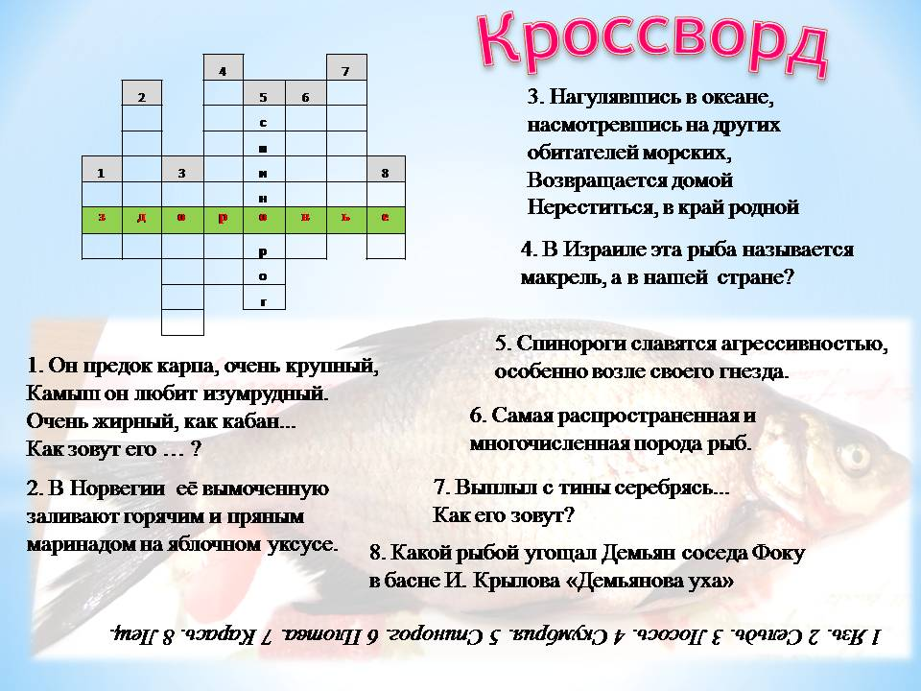

Приложение 2.
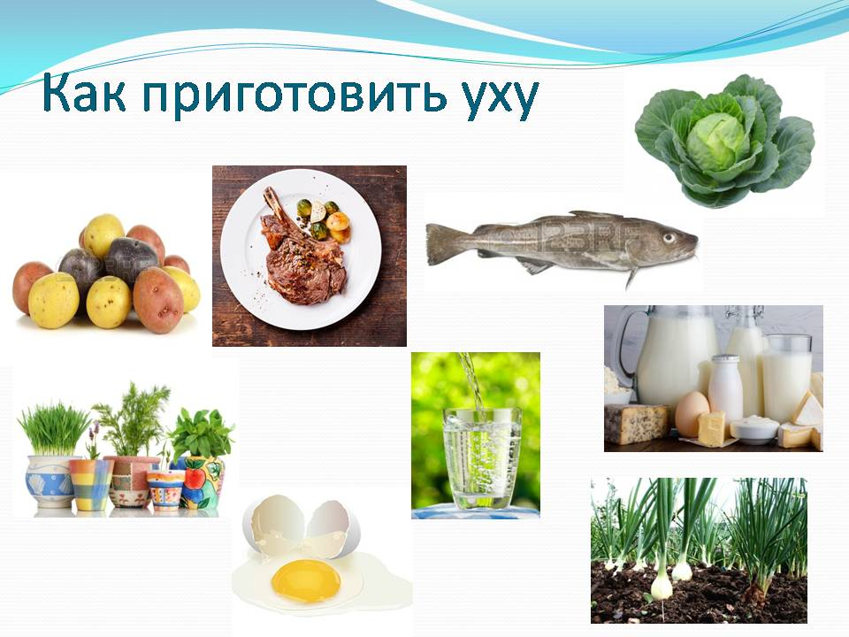

Приложение 3.
Внимательно прочтите текст и найдите ответ на вопрос
- Почему есть рыбу желательно хотя бы раз в неделю?
Использование рыбы, как в основных блюдах, так и в закусках, является одним из простых способов улучшить качество питания и сделать его более здоровым.
Любой вид рыбы содержит очень много питательных веществ, необходимых человеку. Если рассматривать рыбу как источник энергии, следует отметить, что она содержит протеин и жиры. Содержание протеина в рыбе составляет примерно 20%, в рыбе содержатся омега-3 кислоты, которые необходимы для жизнедеятельности мозга.
Рыба – это источник белка, который является строительным материалом для клеток нашего организма. Ученые – диетологи доказали, что рыбный белок легче усваивается и быстрее переваривается.
Рыба является источником большого числа витаминов, в частности, витаминов В-комплекса (В1, В2…). Кроме того РР, А, D, а также фосфор, калий, магний, железо, хром и др. Они укрепляют костный скелет, сохраняют хорошее зрение, защищают от неблагополучной экологии.
В рыбе содержится вещество таурин, который способствует профилактике сердечно – сосудистых заболеваний.
Шведские исследователи после проведения эксперимента заявили, что содержание рыбы в детском рационе ведет к улучшению умственных способностей в 2 раза, а еще улучшает речевые и зрительно – пространственные способности.
В рацион питания следует включать больше рыбы, причем некоторые из потребляемых видов должны относиться к жирным: за счет этого организм человека получает важнейшие питательные вещества в достаточном объеме.

